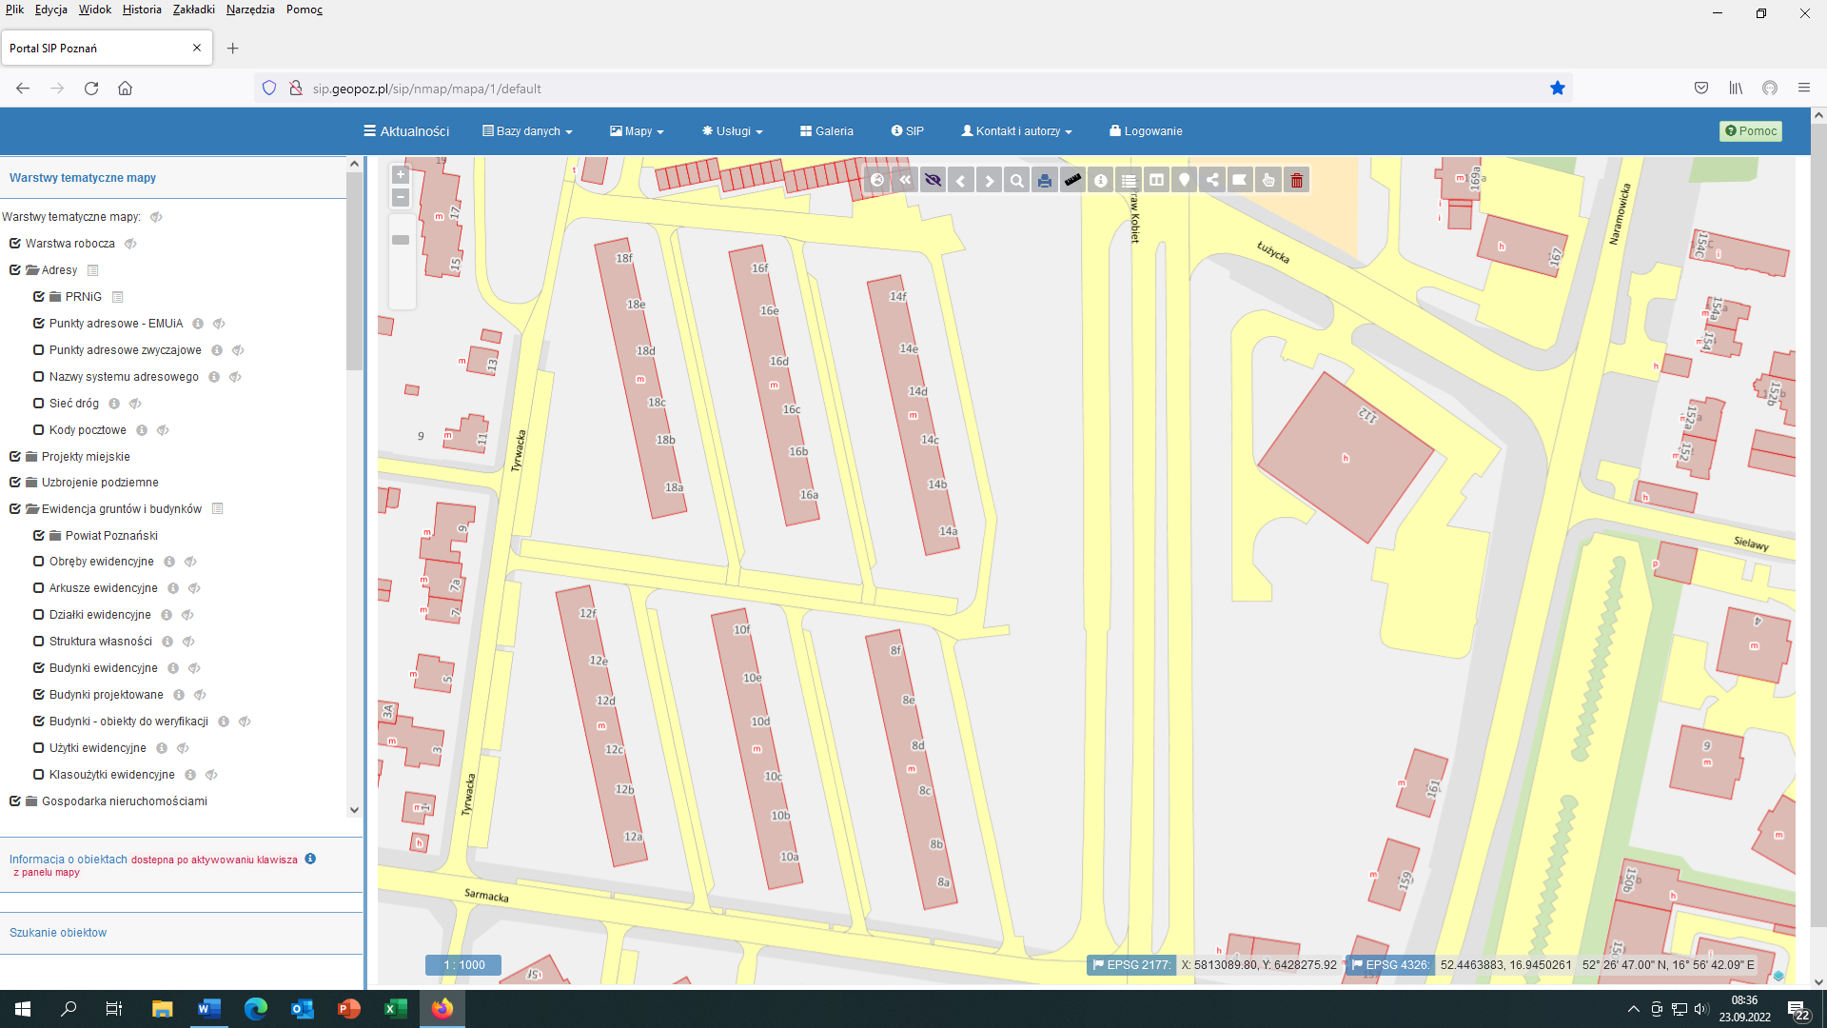
PROPONOWANA LOKALIZACJA SZLABANÓW NA TERENIE OSIEDLA CZĘŚĆ I
lokalizacja szlabanu

